**青橙电商系统开发**

**项目介绍书 v1.0**

## 项目背景介绍

《青橙》是属于全品类B2C电商系统，分为网站前台和管理后台 。《青橙》采用apache dubbo +ssm集成框架搭建 ，持久层框架采用现在流行的mybatis通用mapper，前端框架采用主流的vue.js和elementui 。在业务设计上，《青橙》的电商业务的真实性和完整性有质的飞跃，新增了购物车满减优惠计算、秒杀、评论、仓库物流、统计分析、后台订单相关业务功能开发，权限设置等功能。在技术上也融合了当前主流的开发技术（详见技术架构图）。项目使用主流的jdk1.8，有多处代码使用到jdk8特性。

## 功能结构

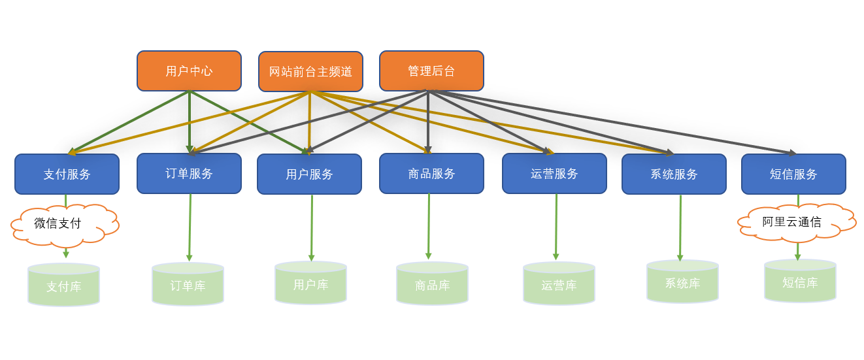

## 技术架构

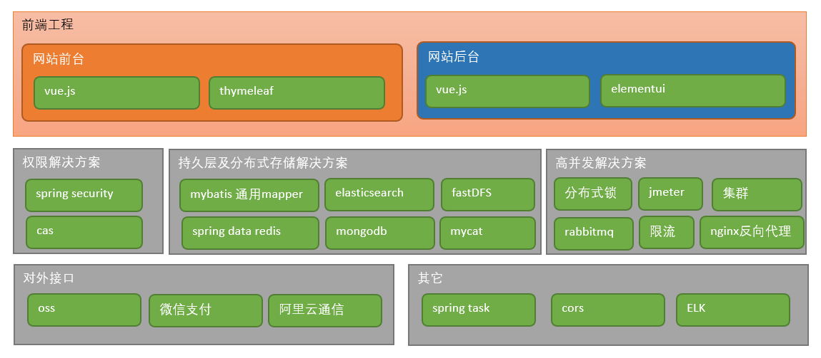

## 技术方案

采用apache dubbo作为服务发现和服务治理框架

采用阿里云oss实现图片资源的云存储

使用redis作为缓存中间件

采用spring data redis 框架操作缓存

采用rabbitmq作为消息中间件，实现工程模块的解耦、分布式事务以及服务端推送

采用阿里云通信作为短信解决方案

采用cas (版本5)作为单点登录解决方案

使用微信支付，通过内网穿透工具实现回调测试

使用spring security权限框架

采用RBAC权限模型

采用elastichsearch作为搜索中间件

采用thymeleaf技术实现网页静态化和服务端渲染

采用vue.js +elementui实现客户端渲染解决方案

采用任务调度解决方案spring task

使用CORS作为跨域解决方案

## 功能列表

### 管理后台功能列表

1. 品牌管理（含阿里云图片上传）
2. 规格参数模板管理
3. 商品分类管理
4. 图片库管理
5. 新增商品
6. 修改商品
7. 删除商品（逻辑删除+物理删除）
8. 还原商品
9. 商品上架下架
10. 商品审核
11. 订单列表与详情（阶段实战）
12. 订单发货（阶段实战）
13. 退货与退款流程（阶段实战）
14. 订单超时自动处理（阶段实战）
15. 合并订单（阶段实战）
16. 拆分订单（阶段实战）
17. 商品类目销售分析图表
18. 交易统计表+漏斗图+折线图（作业）
19. 青橙登录+主界面
20. 登录日志
21. 管理员角色设置（阶段实战）
22. 角色权限色设置（阶段实战）
23. RBAC权限系统

### 网站前台功能列表

1. 首页渲染（广告轮播图+商品分类导航）
2. 商品详细页静态渲染
3. 商品搜索
4. 用户注册
5. 用户单点登录
6. 购物车（列表、勾选、优惠金额计算）
7. 库存扣减分布式事务（rabbitmq）
8. 微信支付
9. 秒杀（专题课）
10. 评论系统（专题课）
11. 优惠券（专题课）
12. 分布式日志ELK （专题课）
13. 缓存预热